前沿共生第五十三阶段：Chwirut1 对数支撑与保守交集
  - 22 个收紧距离、132 次候选复核与分母割线切线联合支撑
2026-11-09

目录

日期：2026-11-09
文档性质：利用分母对数的割线与三条冻结切线，在完整三参数椭球上构造对数域保守界，再与第四十四阶段独立包络取交集；不是全局优化、概率区域、独立模型族复现或独立实验。

1. 对数恒等式与模型边界
协议提交为 005c48a。既有包络使用独立的指数和分母区间，本阶段不是重复复算，而是利用分母对数的凹凸性和三参数协方差耦合构造新界。原生模型保持为 exp(-b1x)/(b2+b3x)，不改变原生模型，也不使用 Taylor 替换。
在分母严格为正时，有：
$$logf=−b_{1}x−logd, d=b_{2}+b_{3}x>0。$$
所有距离均沿用第四十四阶段的正分母证书和分母区间。Chwirut1 与 Chwirut2 同研究同模型族，因此本阶段只是同一研究、同一模型族内部的新区间构造，不是独立模型族或实验室复现。

2. 割线上界与三条切线下界
对数分母是凹函数，其区间割线位于函数下方，因此负对数可由负割线控制上界。令割线斜率和截距为 m、q：
$$−b_{1}x−logd ≤ −b_{1}x−\left[m(b_{2}+b_{3}x)+q\right]。$$
右端是 b1、b2、b3 的线性函数，可在完整椭球上直接计算上支撑，保留参数相关结构。
任意正点 t 的切线位于对数函数上方，因此负对数可由负切线控制下界：
$$−b_{1}x−logd ≥ −b_{1}x−\left[\frac{b_{2}+b_{3}x}{t}+logt−1\right]。$$
本阶段预先固定 t 为 d_min、d_center、d_max，分别计算线性下支撑并取三者最大值。取最大下界仍保持保守性，但不是全局最优的切线搜索，更不是完整非线性全局最优。
对数上下界指数化后与第四十四阶段独立包络取交集：
$$I(x)=\left[max(L_{log},L_{ind}), min(U_{log},U_{ind})\right]。$$
交集必须非空，并同时包含中心预测和全部候选预测。历史基线不替换、不改写。

3. 22 个距离全部收紧
折 | 收紧距离 | 更宽或相等距离 | 最小宽度比 | 宽度比中位数 | 最大宽度比 | 最大宽度减少
1 | 5 | 0 | 0.709991 | 0.932642 | 0.984865 | 6.722258
2 | 5 | 0 | 0.185829 | 0.206683 | 0.218801 | 20.935448
3 | 4 | 0 | 0.183400 | 0.204176 | 0.227459 | 16.085939
4 | 4 | 0 | 0.235088 | 0.256540 | 0.287136 | 11.885932
5 | 4 | 0 | 0.276079 | 0.295986 | 0.314758 | 9.507689
合计 | 22／22 | 0 | 0.183400 | 0.256540 | 0.984865 | 20.935448
22 个对数替代界均严格窄于第四十四阶段独立包络，因此交集与对数替代界相同。宽度比中位数为 0.256540，最大宽度减少为 20.935448。第 1 折的收紧相对温和，其他折的独立分子—分母极值组合造成的保守性更明显。

4. 切线选择与最大收紧案例
折 | d_min 最优下界次数 | d_center 最优下界次数 | d_max 最优下界次数 | 宽度减少中位数
1 | 0 | 0 | 5 | 3.146800
2 | 0 | 2 | 3 | 20.593110
3 | 0 | 4 | 0 | 14.556429
4 | 3 | 1 | 0 | 10.731073
5 | 4 | 0 | 0 | 8.309985
合计 | 7 | 7 | 8 | 10.731073
三条切线的最优下胜者随折和距离变化，说明不能只保留中心切线。这里的“最优”仅指三个冻结下界中数值最大者，不表示全局最优切点。
项目 | 数值或状态
折与距离 | 第 2 折，x=1.5
最优下界切点 | d_max
原独立包络 | 24.862759，51.467129
对数替代界 | 32.806691，38.475613
交集 | 32.806691，38.475613
交集宽度比 | 0.213082
宽度减少 | 20.935448
该案例显示，独立取指数极值和分母极值会显著放大预测范围，对数域线性支撑可以利用参数相关性缩小范围。它仍只是该冻结区域和距离上的保守结果，不是所有参数和所有距离的全域最优结论。

5. 全部候选与观测点一致性
检查项 | 结果 | 可以说明什么 | 不能说明什么
非空交集 | 22／22 | 所有唯一距离均可形成交集 | 所有参数和所有距离都获得证明
候选方向 | 30 | 三参数正负支撑方向均执行 | 候选方向是全局优化器
候选评价 | 132／132 | 候选均在原包络、对数界和交集内 | 候选检查不替代解析证明
原独立包络候选违规 | 0 | 历史基线仍一致 | 新独立实验验证
对数替代界候选违规 | 0 | 候选与对数构造一致 | 仅凭候选证明全局正确
交集候选违规 | 0 | 候选均在交集内 | 候选检查就是全局最优
观测点残差一致性 | 214／214 | 重复观测也全部保留 | 概率覆盖或外部验证
中心预测不匹配 | 0 | 所有中心均在交集内 | 物理真实性证明
候选可行性失败 | 0 | 二次型均为 16，分母均为正 | 精确有理代数证书
所有候选方向都使用完整协方差支撑 r·C·e_p／√C_pp，而非只移动单个坐标。候选检查不替代解析证明，214 个观测点的中心与残差检查也只是算术一致性，不是概率覆盖率。

6. 四联图与证据边界
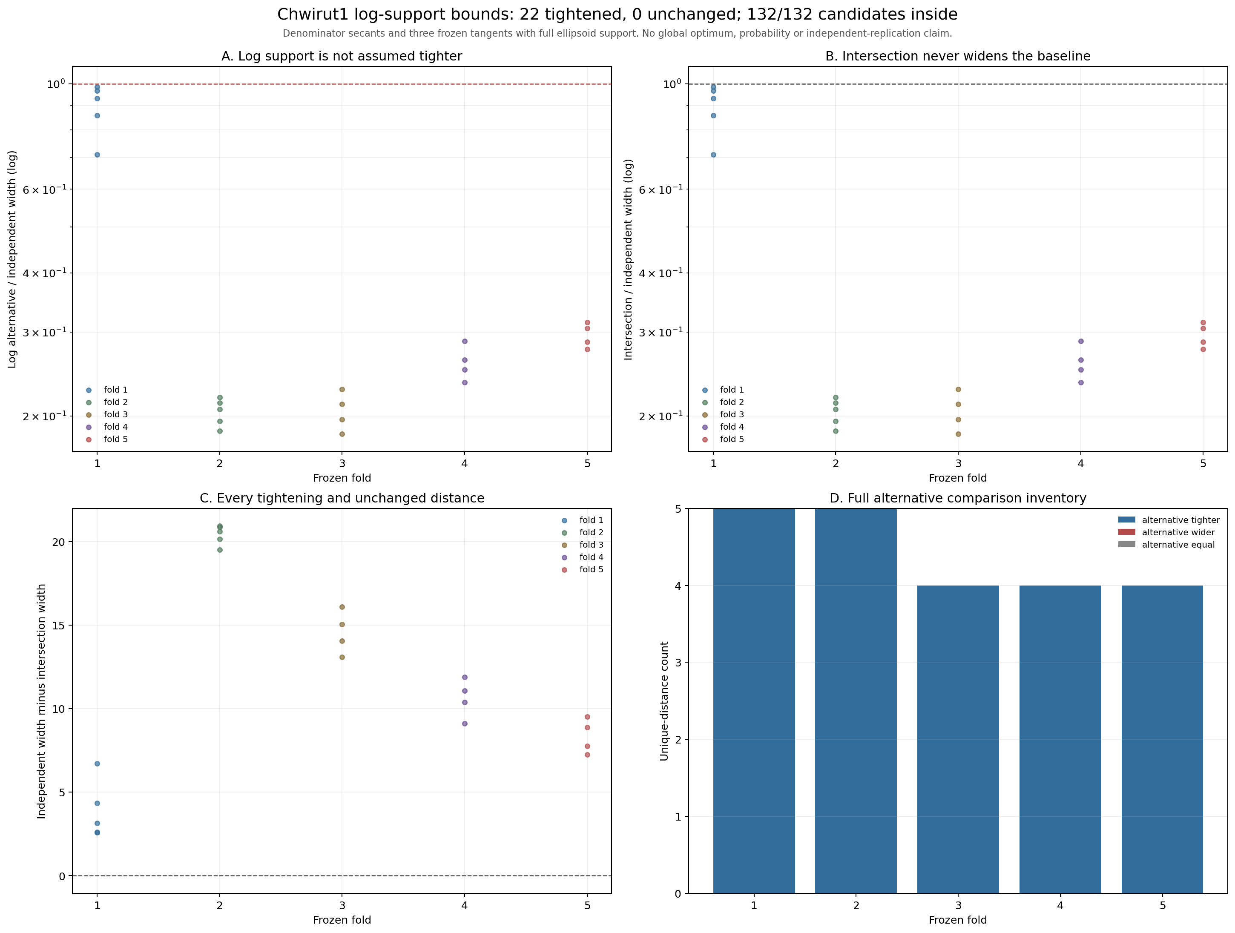
图 60｜Chwirut1 对数支撑与保守交集（第 1 幅，共 1 幅）
插入位置：§6「四联图与证据边界」；顺序第 1 幅，共 1 幅。
A 为对数替代界与原独立界的宽度比；B 为交集宽度比；C 为各距离的宽度减少；D 为替代界更紧、更宽和相等数量的完整清单。图中所有替代界都收紧，但协议仍保留更宽或不变的拒绝规则，不能推广成其他模型或其他区域的必然结论。
问题 | 本阶段可以支持的回答 | 不能推出的结论
是否所有唯一距离都收紧 | 是，22／22 | 所有参数和所有距离都获得证明
是否使用完整协方差 | 是，线性支撑和候选方向均使用完整 C | 只移动单坐标即可代表相关椭球
是否全局最优 | 不是全局最优 | 三条切线或交集就是全局非线性极值
是否改变原生模型 | 没有，使用对数恒等式与不等式 | 用 Taylor 模型替换原模型
是否独立复现 | 不是，Chwirut2 同研究同模型族 | 独立模型族或独立实验室复现
是否有概率结论 | 没有，只有保守区间与算术一致性 | 置信度、后验概率或校准覆盖
是否精确有理证明 | 不是，采用 80 位精度和外向舍入 | 精确有理代数证书
后续可将同样的对数支撑思想用于其他具有正输出和对数凹结构的模型，但必须重新证明符号、分母、单调性和区间条件，不能直接移植到 Roszman1 的奇异反正切模型。当前结果不构成全局最优、概率保证或独立物理实验。

可复核文件
- 冻结协议：validation/chwirut1-log-support-protocol.json
- 完整结果：validation/chwirut1-log-support-intersection.json
- 分析脚本：scripts/analyze_chwirut1_log_support.py
- 单元与负例测试：tests/test_chwirut1_log_support.py
- 四联组图：papers/60_Chwirut1对数支撑交集/fig60_chwirut1_log_support_intersection.png
- 第四十四阶段独立包络：validation/chwirut1-native-ellipsoid-continuous-bounds.json
- 原生模型实现：scripts/analyze_chwirut1_native_holdout.py

